**Guía n°6 División de Potencias**

**Asignatura:** Matemáticas **Curso:** Octavo básico

**Fecha:** 04 al 08 de mayo 2020 **Docente:** Virginia Ávila Retamal.

**Nombre del Alumno:**

**I.- Objetivo de Aprendizaje:** Explicar la multiplicación y la división de potencias de base natural y exponente natural hasta 3, de manera concreta, pictórica y simbólica.

**II.- Contenido:** Potencias, multiplicación potencias, división de potencias, dividendo, divisor, cociente, representación de divisiones.

**III.- Objetivo de la clase:** Comprender la división de potencias y sus propiedades.

**IV.- Indicaciones generales**

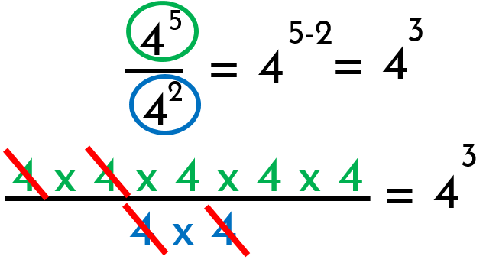Conceptos que debemos conocer para resolver los ejercicios

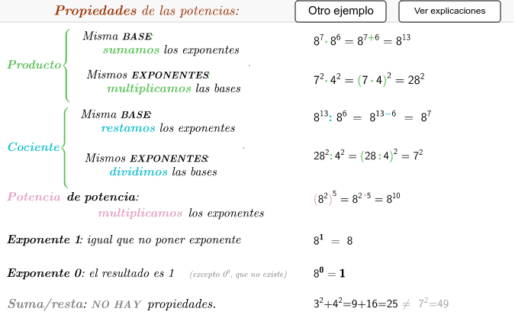

Observa el siguiente video <https://www.youtube.com/watch?v=Xe4QfU36jiQ> (división de potencias)

**V.- Actividad a desarrollar**

Siguiendo los pasos de la información entregada anteriormente resuelva los siguientes ejercicios.

|  |  |  |
| --- | --- | --- |
| **División** | **Escriba como un producto de factores** | **Escriba como una sola potencia** |
|  |  |  |
|  |  |  |
|  |  |  |
|  |  |  |

**VI.-** **Retroalimentación**

La retroalimentación la realizaremos mediante correo electrónico o de manera presencial el día miércoles 13 de mayo de 9:00 a 12:30.

**VII.- Fecha de envío:** Miércoles 13 de mayo

**VIII.- Cómo y/o donde enviar:** Luego de finalizar las actividades debes tomarles una foto y enviarlas al siguiente correo [pie.avilar@gmail.com](mailto:pie.avilar@gmail.com) con tu nombre y apellido.